

INSTITUTO TECNOLÓGICO DE TORREÓN



RENDICIÓN DE CUENTAS 2012

TORREÓN, COAHUILA FEBRERO DE 2013

CONTENIDO

I |  | INTRODUCCIÓN | 4
II |  | MARCO NORMATIVO | 5
III. |  | INDICADORES Y METAS POR PROCESO ESTRATÉGICO | 7
IV. |  | CAPTACIÓN Y EJERCICIO DE LOS RECURSOS | 23
V. |  | ESTRUCTURA ACADÉMICO ADMINISTRATIVO | 32
VI. |  | INFRAESTRUCTURA. | 35
VII. |  | AGENDA ESTRATÉGICA | 36
VIII. |  | RETOS Y DESAFIOS | 37
IX. |  | CONCLUSIONES | 39
X. |  | AGRADECIMIENTOS | 40
XI. |  | DIRECTORIO | 41

MENSAJE:

En el presente documento se expone información referente a las tareas, datos y logros principales obtenidos durante el periodo comprendido de enero a diciembre del 2012, realizados por la comunidad del instituto tecnológico de Torreón.

Con ello se da cumplimiento a la Ley Federal de Transparencia y acceso a la información Pública, la cual estipula la obligación de rendir cuentas sobre las acciones realizadas en las dependencias públicas en lo general y en el instituto en lo particular. Compromiso que se asume al estar al mando de una institución de la administración pública y que implica ejercer una administración transparente, eficiente, planificada y comprometida con su objetivo fundamental, que en nuestro caso específico consiste en ofertar un servicio académico de alto nivel.

Agradezco el esfuerzo realizado a cada uno de quienes conformamos la planta laboral del instituto tecnológico de Torreón, para ofrecer un servicio educativo de calidad y reitero mi compromiso de trabajar, en beneficio de nuestros educandos.

ING. JESÚS ARMANDO LONGORIA GÁNDARA

- INTRODUCCIÓN

En el Plan Nacional de Desarrollo 2007-2012 y el Programa Sectorial de Educación 2007-2012, se ha destacado como tema de la más alta prioridad, el papel estratégico de la educación superior tecnológica en la generación del conocimiento científico-tecnológico y su impacto en el desarrollo humano sustentable del país.

Las metas de nuestro programa institucional de innovación y desarrollo 2007-2012 (PIID 2007-2012), tienen como ejes de referencia el Plan Nacional de Desarrollo 2007-2012, el Programa Sectorial de Educación 2007-2012, el Programa Institucional de Innovación y Desarrollo 2007-2012 del Sistema Nacional de Educación Superior Tecnológica, el Programa de Desarrollo del Estado y otros Programas Sectoriales relacionados con el quehacer del Instituto Tecnológico, por lo que su contenido está alineado con las políticas públicas establecidas y su estructura guarda estrecha relación con ellos.

En esa línea de trabajo el Instituto Tecnológico de Torreón contribuye al Programa Sectorial de Educación con los siguientes objetivos estratégicos:

Objetivo estratégico 1 Elevar la calidad de la educación.
Objetivo estratégico2 Ampliar las oportunidades educativas para reducir desigualdades entre grupos sociales, cerrar brechas e impulsar la equidad.
Objetivo estratégico 3 Impulsar el Desarrollo y Utilización de Tecnologías de la Información y la Comunicación (TIC)
Objetivo estratégico 4Ofrecer una Educación Integral.
ObjetivoEstratégico 5 Ofrecer Servicios Educativos de Calidad.
Objetivo estratégico 6Fomentar una gestión escolar e institucional

- MARCO NORMATIVO

Constitución Política de los Estados Unidos Mexicanos.
ARTÍCULO 6°.- La manifestación de las ideas no será objeto de ninguna inquisición judicial o administrativa, sino en el caso de que ataque a la moral, los derechos de tercero, provoque algún delito, o perturbe el orden público; el derecho de réplica será ejercido en los términos dispuestos por la ley. El derecho a la información será garantizado por el Estado.
Para el ejercicio del derecho de acceso a la información, la Federación, los Estados y el Distrito Federal, en el ámbito de sus respectivas competencias, se regirán por los siguientes principios y bases:
I. Toda la información en posesión de cualquier autoridad, entidad, órgano y organismo federal, estatal y municipal, es pública y sólo podrá ser reservada temporalmente por razones de interés público en los términos que fijen las leyes. En la interpretación de este derecho deberá prevalecer el principio de máxima publicidad.
II. La información que se refiere a la vida privada y los datos personales será protegida en los términos y con las excepciones que fijen las leyes.
III. Toda persona, sin necesidad de acreditar interés alguno o justificar su utilización, tendrá acceso gratuito a la información pública, a sus datos personales o a la rectificación de éstos.
Ley Federal de Transparencia y Acceso a la Información Pública Gubernamental

Ley Federal de Responsabilidades Administrativas de los Servidores Públicos.

ARTICULO 8.- Todo servidor público tendrá las siguientes obligaciones:Fracción. IV.- Rendir cuentas sobre el ejercicio de las funciones que tenga conferidas y coadyuvar en la rendición de cuentas de la gestión pública federal, proporcionando la documentación e información que le sea requerida en los términos que establezcan las disposiciones legales correspondientes

Ley de acceso a la información pública del Estado de Coahuila de Zaragoza.
TÍTULO PRIMERO.
ARTÍCULO 3°. EL OBJETO DE LA LEY. Esta ley tiene por objeto garantizar el derecho de acceso a la información pública previsto en la Constitución.

ARTÍCULO 4°. LA FINALIDAD DE LA LEY. Esta ley tiene como finalidad:

I. Consolidar en la entidad el estado humanista, social y democrático de derecho.

II. Garantizar la participación comunitaria y ciudadana en la toma de las decisiones públicas.

III. Garantizar los principios siguientes:
1. La máxima publicidad de la información.
2. El acceso libre, gratuito, sencillo, anti formal, eficaz, pronto y expedito de la información.
3. La interpretación constitucional más favorable del principio de publicidad.
4. La interpretación estricta de la información reservada.
5. La cultura de la transparencia informativa.
6. La transparencia y la rendición de cuentas.

- INDICADORES Y METAS POR PROCESO ESTRATÉGICO

A fin de cumplir con los objetivos, alcanzar la visión y lograr la misión del IT de Torreón, el Programa Institucional de Innovación y Desarrollo del IT de Torreón 2007-2012 tiene plasmadas treinta y seis metas, ocho de ellas contribuyen a las metas e indicadores del Programa Sectorial de Educación 2007-2012.

Cada una de las metas que se plantean en este programa cuenta con valor que se planteó alcanzar en el 2012. Con esto se pretende dar un seguimiento puntual al desarrollo de cada uno de los compromisos del IT de Torreón.

Para dar cumplimiento a los Objetivos Estratégicos del PIID 2007 – 2012, se propusieron las siguientes metas en el proceso académico:

Todos los valores de las metas están referidos al compromiso establecido en el PIID del ITTORREON 2007-2012, por lo cual la información aquí expuesta, es el logro obtenido con respecto al compromiso establecido en dicho programa.

Proceso Académico

Para el 2012 en este rubro se planearon 21 metas entre las que destacan las siguientes; elevar la matrícula de licenciatura a 1000 estudiantes, una matrícula en posgrado de 50 alumnos, lograr la participación de 200 estudiantes en actividades de aplicación innovadora de las habilidades y conocimientos, atender 200alumnos en programas no presénciales, incrementar la eficiencia terminal de licenciatura y posgrado, incorporar alumnos de licenciatura y posgrado en proyectos de investigación Tecnológica y Educativa. Así mismo lograr que profesores de tiempo completo obtengan reconocimiento del perfil deseable, lograr que profesores obtengan grado de doctor y maestría.

- Lograr que 200 alumnos participen en actividades de aplicación innovadora de las habilidades y conocimientos relacionados con creatividad, emprendedurismo, fortalecimiento de la formación en ciencias básicas de la ingeniería y administración para coadyuvar a su formación integral.

Meta cumplida al 100 %, participaron 240 alumnos.

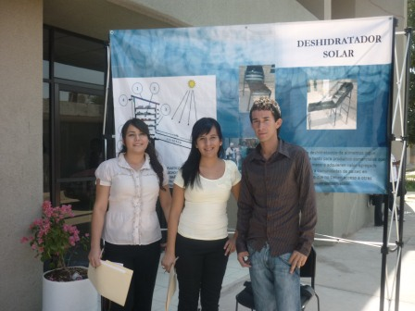
Feria de emprendedores del ITT

- Lograr que 13 profesores de tiempo completo mantengan el Reconocimiento del Perfil Deseable para coadyuvar a fortalecer la práctica docente y de investigación en el instituto. La meta lograda fue de 12 docentes con perfil deseable.

Meta cumplida al 92.31%. La disminución obedece a que algunos docentes ya no evaluaron para el citado año.

- Lograr que 75 % de los profesores de tiempo completo (49) constasen con estudios de posgrado, para coadyuvar a su formación, actualización, reconocimiento y profesionalización.

Meta cumplida al 82.00 % dado que 40 docentes de tiempo completo cuentan con estudios de posgrado.

- Atender una matrícula de 50 alumnos en programas de posgrado, para cubrir la demanda de profesionales de alto nivel.

Meta que se logró en un 74 %, toda vez que durante todo el año del 2012 se atendió una matrícula total de 37 estudiantes, en los dos programas de posgrado.

- Lograr en el 2012, una eficiencia terminal (Eficiencia de Egreso) del 85 % en los programas educativos de posgrado.

El índice de eficiencia terminal alcanzado fue del 28.57% para la generación 2009-2012, ya que sólo dos alumnos obtuvieron su grado. La razón de tal comportamiento obedece a deserción por causas económicas.

- Para el 2012, incrementar del 0% al 100%, (50) los estudiantes en programas reconocidos en el Programa Nacional de Posgrado de Calidad (PNPC).

Meta lograda en un 74%. No se logró el 100 % por que en la matrícula de agosto, sólo se tenía en el PNPC el Programa de Maestría de Ciencias del Suelo, sin embargo y dado que el Programa de Maestría en Ciencias en Irrigación logró su reinserción en dicho programa a finales del 2012, a la fecha ya se rebasó dicha meta, al día de hoy la matrícula es de 53 estudiantes.

- Atender una matrícula de 1000 alumnos de licenciatura en 12 programas escolarizados.

Meta cumplida al 68.7.% dado que la matrícula alcanzada en este año fue de 687, como se muestra en el gráfico inferior(Tendencia de la matrícula en las ingenierías)

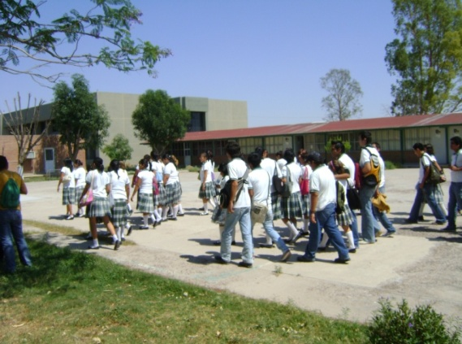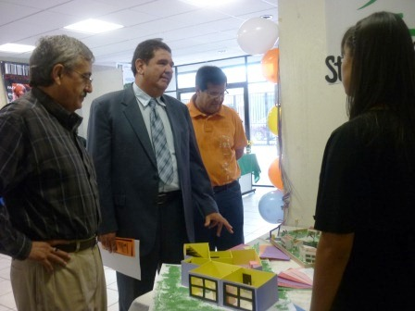
Estudiantes de bachillerato en la EXPO ITT y Feria de emprendedores

- Alcanzar una matrícula de 200 alumnos en 2 programas no presenciales, para contribuir a la demanda de educación superior de las regiones alejadas y menos favorables.

Meta que se alcanzó en un 27.0 %, toda vez que de los 200 esperados, se logró la matrícula de 54 alumnos en los dos programas ofertados.

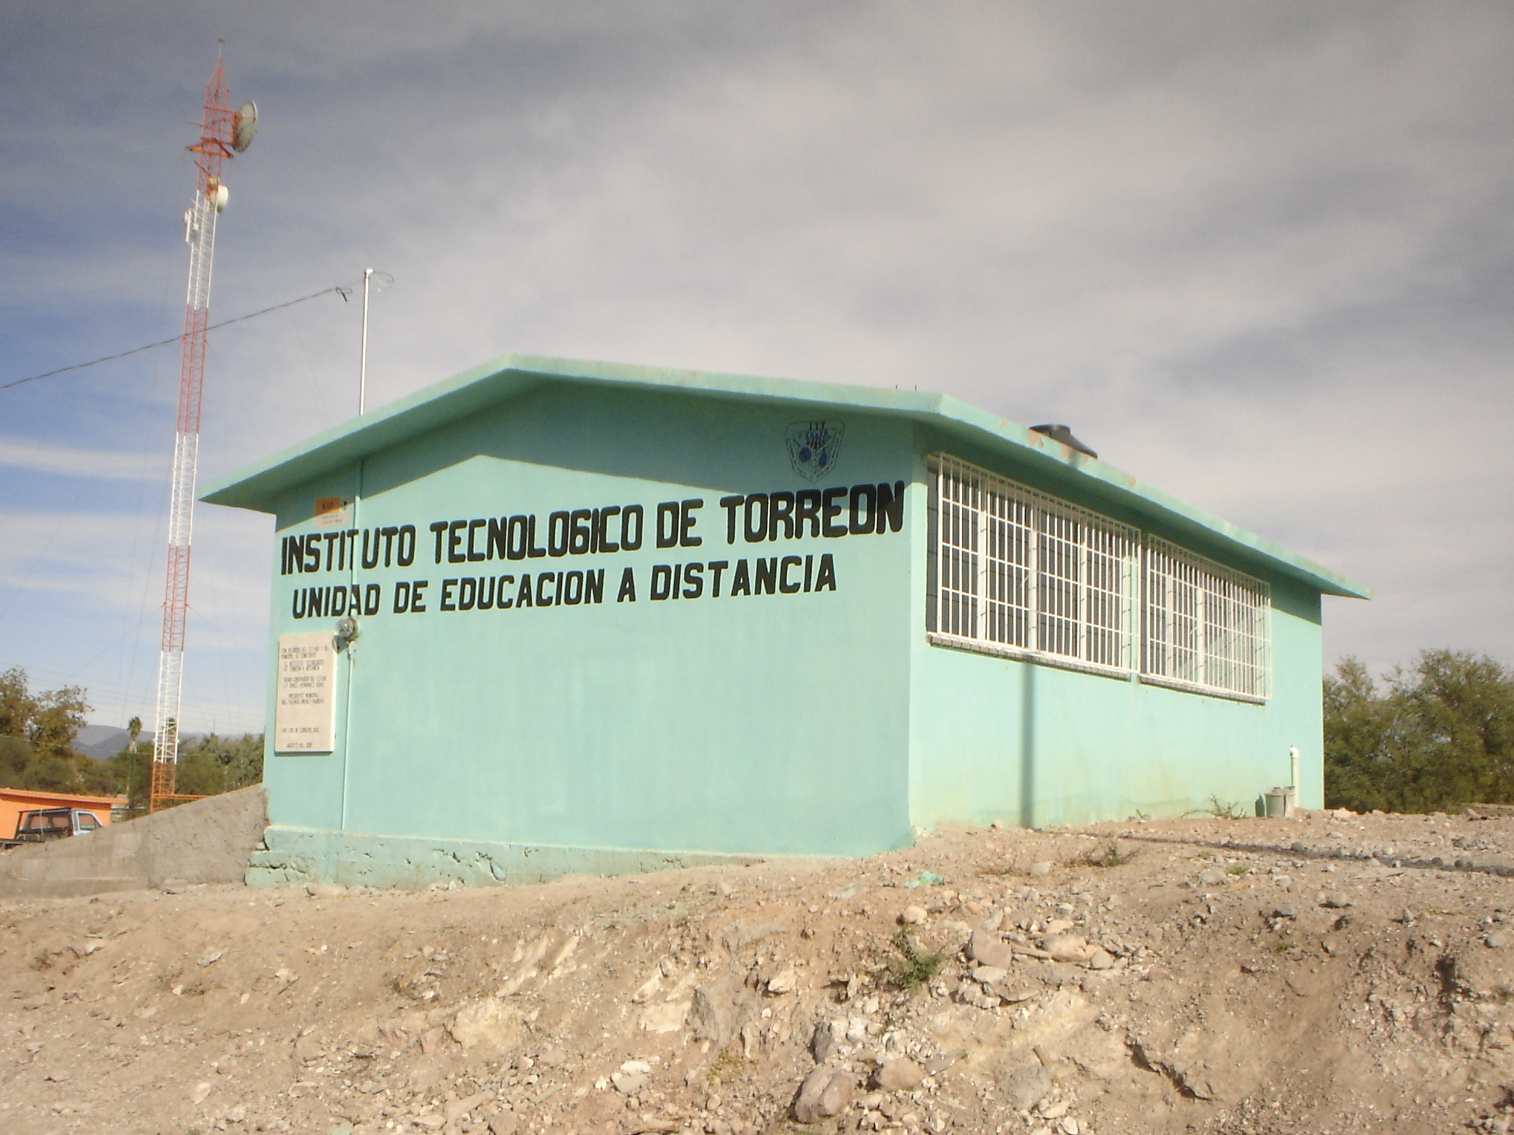
Espacio educativo de educación a distancia en San Luis del Cordero Dgo.

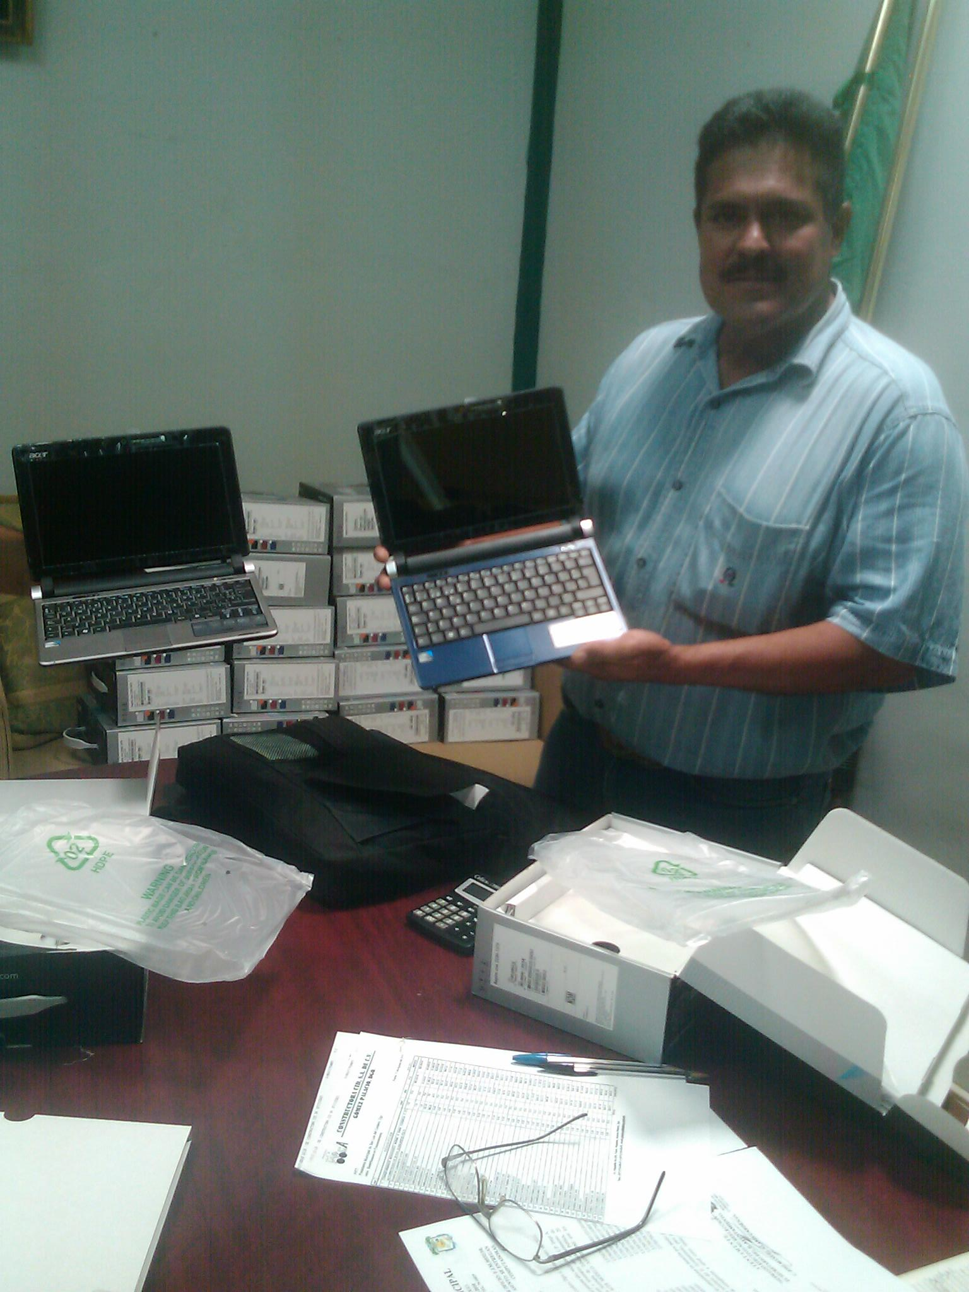
Equipamiento educación a distancia San Luis del Cordero Dgo.

El programa de educación a distancia se oferta en dos ciudades intermedias en la periferia de la Región Lagunera; Nazas Dgo.Y, San Luis del Cordero Dgo.

- Lograr un 47 % en la Eficiencia Terminal de los programas académicos de Licenciatura, para atender con altos estándares de eficacia la demanda de nivel licenciatura en Educación Superior.

100% El logró de la meta implicaba la titulación de 113 de 161 alumnos y egresaron de esa cohorte 76 estudiantes, lo que nos genera un 47.2% de eficiencia de egreso.

- Para el 2012 incrementar del 87% al 100 % de profesores que participan en eventos de formación docente y profesional, lo que implicaba que 96docentes participasen en tales eventos

Meta lograda al 100 % ya que durante el 2012 se impartieron los siguientes cursos en los cuales participaron 121 docentes:
Plataforma Moodle y llenado de formato de guías didácticas | 21 docentes
DOCA IX. La práctica docente ante el paradigma de la sustentabilidad | 34 docentes
Metodología de la Investigación | 14 docentes
Robótica | 9 docentes
Tecnologías Innovadoras en la agricultura | 7 docentes
Robótica II | 6 docentes
Lenguaje de Programación ASP | 5 docentes
Técnicas de la entrevista | 14 docentes
MicroSip Nómina y Contabilidad | 11 docentes

- Lograr para 2012 que el 13 % de los profesores del Instituto Tecnológico participan en redes de investigación.

Meta lograda al 100 %, toda vez que todos los investigadores se integraron a diversas redes de investigación.

- Para el 2012 lograr que el Instituto Tecnológico cuente con 2 Cuerpos Académicos consolidados.

Meta en proceso, lograda en un 50% , toda vez que, durante 2012 estaban reconocidos tres Cuerpos Académicos: uno en consolidación, denominado Manejo Sustentable de los Recursos Agronómico y dos en formación denominados; Manejo Sustentable de los Recursos Pecuarios y Técnicas para Uso eficiente del agua en la Irrigación Agrícola.

Al momento el de Recursos agronómicos está consolidado y los otros en consolidación.

Lograr al 2012, incrementar de 8 a 10 profesores investigadores, que estén incorporados al Sistema Nacional de Investigadores (SNI).

Meta cumplida al 100%, en el 2012 se integraron 2 nuevos investigadores al SIN.

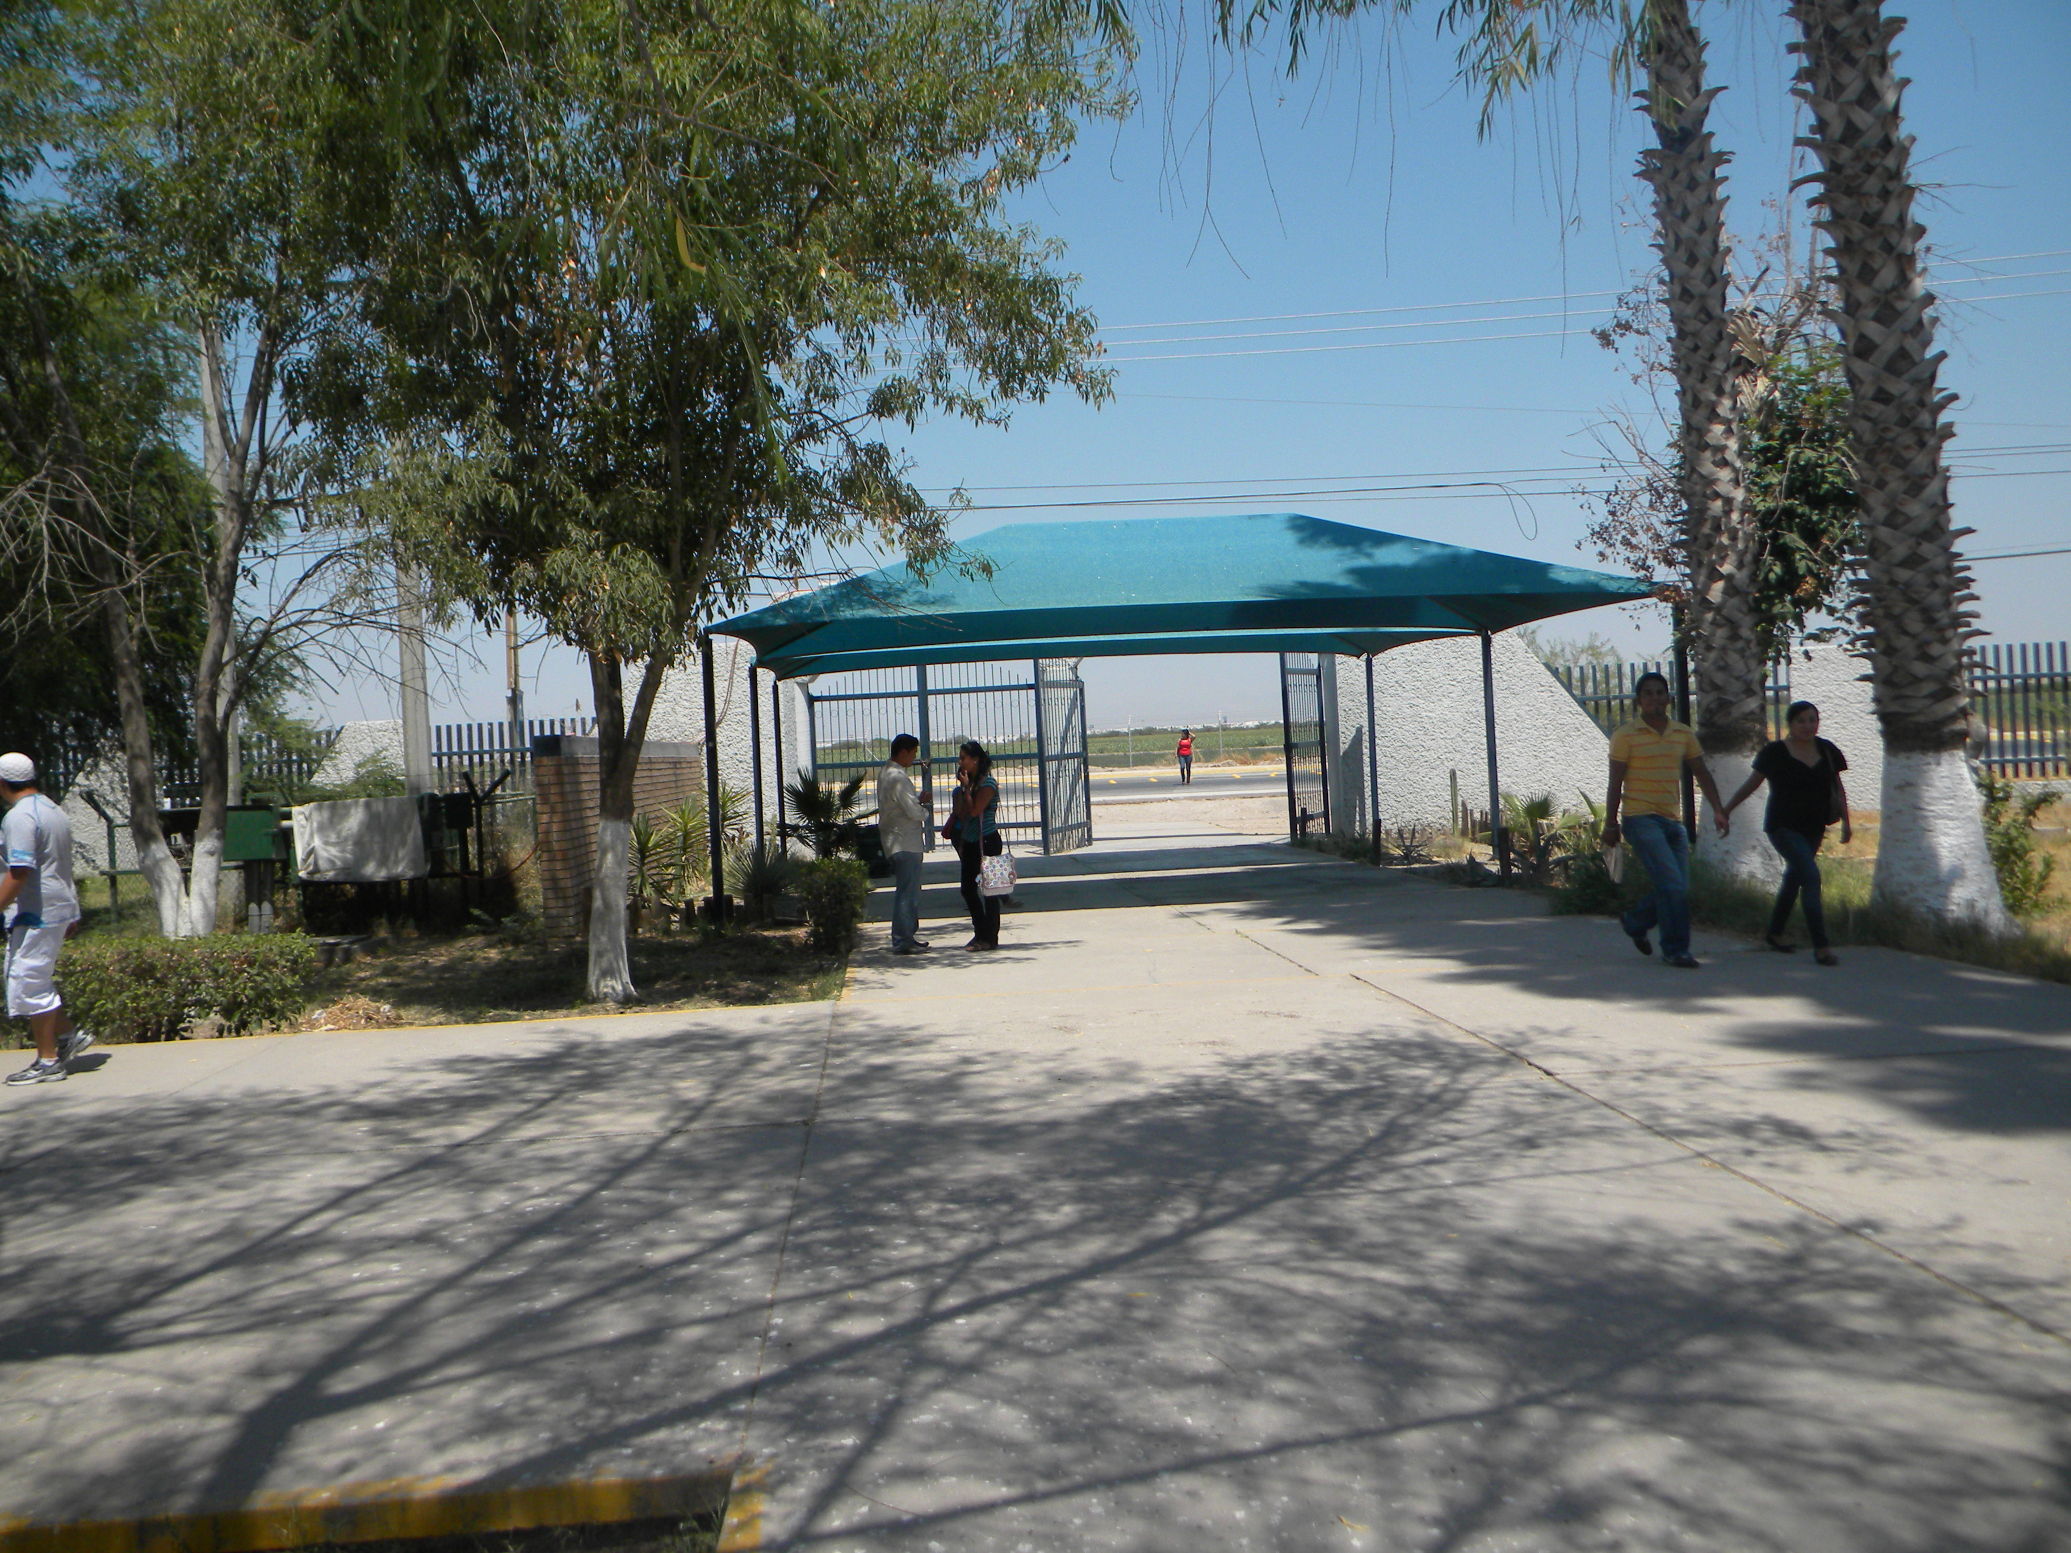

- Incrementar del 0 a 59 % de alumnos en un programa educativo de licenciatura reconocido o acreditados por su buena calidad.

Meta que no fue lograda y para este 2013 se pretenden acreditar los tres programas acreditables. En proceso.

- Lograr que en el 2012, se cuente con seis programas educativos de licenciatura orientados al desarrollo de competencias profesionales.

Meta lograda en un 100 % en virtud de se ofertan seis programas tal enfoque; Ingeniería en Administración, Ingeniería en Informática, Ingeniería en Industrias Alimentarias, Ingeniería en Logística, Ingeniería en Gestión Empresarial e Ingeniería en Agronomía.

- Para el 2012 lograr que el 37 % de los estudiantes(300),desarrollen competencias en una segunda lengua

Meta que se cumplió en un 100 % de avance ya que 447 alumnos se inscribieron formalmente en los cursos ofertados por la institución.

- Lograr al 2012, que el 100% del equipo e instalaciones tengan un mantenimiento, con la finalidad de brindar al estudiantado un espacio de calidad para el desarrollo de sus actividades académicas.

Meta que se cumplió al 100%

Proceso de Vinculación:

Para el 2012 en este proceso se planearon cinco metas siendo estas; seguimiento a egresados, participación en programas de financiamiento, incubación de empresas, Integrar Consejo de vinculación, incorporar alumnos a residencias profesionales y servicio social.

Metas:
- A partir del 2012, se operará el Procedimiento Técnico-Administrativo para dar seguimiento al 10% de los egresados.

Meta nocumplida. Iniciará el proceso de seguimiento por medios electrónicos, por Internet.

- Lograr al 2012 haber participado en dos programas de financiamiento.

Meta que se logró al 100% ya que se logró participar en el Programa de Empleo Rural y en el PIFIT de la DGEST, siendo beneficiados en ambos.

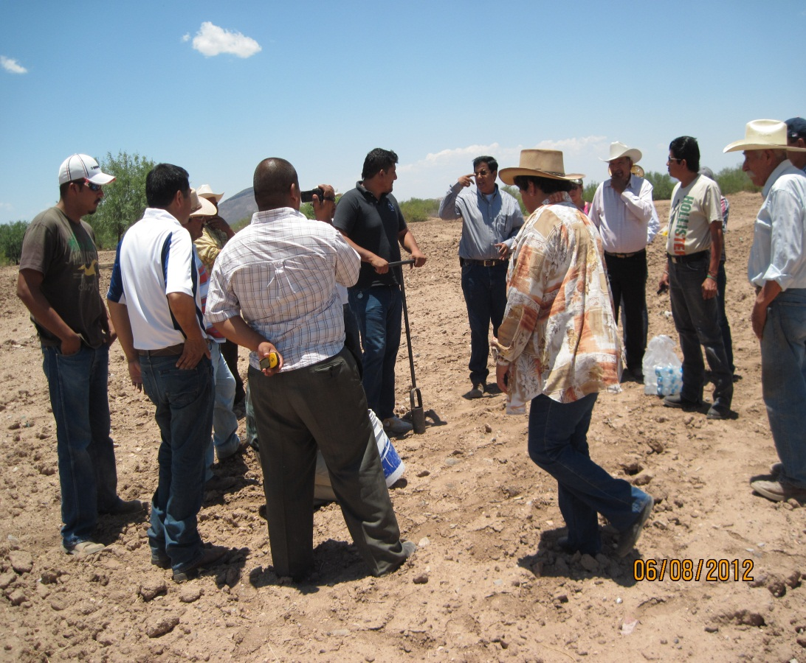
Capacitación a productores de Cuencamé Dgo. PER 2012

- Incubar una empresa, para impulsar el desarrollo económico de la región a través de la generación de fuentes de empleo.

Meta no alcanzada.

- Integrar, operar y evaluar el consejo de Vinculación del Instituto para asegurar que la oferta de los servicios Educativos sea pertinente con el desarrollo regional y nacional.

Meta cumplida al 100%, el consejo desde 2008 está operando con empresarios y personalidades importantes del municipio.

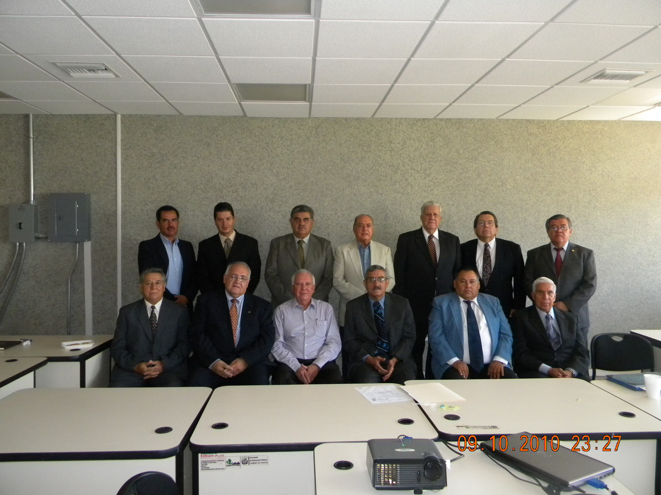
Sesión del Consejo de Vinculación del ITT 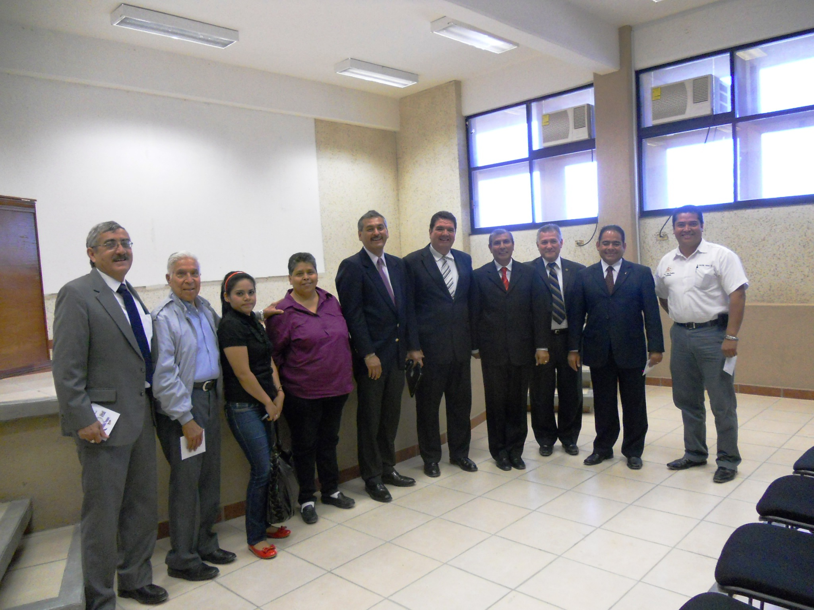
Miembros del Consejo de Vinculación en informe de rendición de cuentas

- Para el 2012, lograr que el 95 % de los estudiantes candidatos al servicio social (63), lo realicen en programas de interés público y desarrollo comunitario.

Meta que fue lograda en un 100% ya que durante el 2012, 121 alumnos realizaron su servicio social en las siguientes dependencias:

Dependencias Sector Público | Instituciones Educativas
Presidencia Municipal de Francisco I. Madero Coah. | Instituto Tecnológico de Torreón
CETIS No. 24 de Fco. I. Madero Coah. | C.B.T.A No 1 y 207 del Edo. De Coahuila y en el C.B.T.A 104 del Edo. De Durango.
Dirección de Desarrollo Rural Nazas Dgo. | Instituto Estatal de Educación para Adultos, Matamoros Coah.
Supervisión Zona Escolar 503, Fco. I Madero Coah. | Escuelas Tele Secundarias No. 251 y 146 del Edo. De Durango.
17 Ejidos de los Municipios de Coahuila y en 3 de Durango. | Instituto Municipal de La Juventud, Gómez palacio Dgo.
Comisión del Agua del Edo. De Durango, Delegación Laguna. | Ecología Municipal, Matamoros Coah.
Presidencia Municipal de San pedro de las Colonias Coah.  Presidencia Municipal de Matamoros Coah. | Casa de la cultura de Fco. I. Madero Coah.  Dirección de Turismo Municipal, Parras Coah.
CONAFE DE Matamoros y San Pedro Coahuila. | B.D.E.R. No. 20 y 33 Coahuila.
Sistema de Agua Potable de Tlahualilo de Lerdo, Dgo. | Procuraduría Agraria de Torreón Coah.
Supervisión Escolar No. 542, Fco. I. Madero Coah. | Instituto Nacional de Educación de los Adultos, San Pedro Coah.
Hospital General ISSSTE Torreón Coah. | CECyTEC Matamoros Coah.
Instituto Estatal del Deporte de Coahuila, Torreón Coah. | Biblioteca Pública Municipal No. 8685 Matamoros, Coah.
Centro de Salud Rural Ejido Luchana y Ejido San esteban, San Pedro, Coah., y Ejido Pastor de Rouaix de Dgo. | Cruz Roja Mexicana, Fco. I. Madero Coah.  En 15 Primarias de la Comarca Lagunera del Estado de Coah. y en 3 del Edo. de Dgo.
INIFAP-CENID-RASPA, Gómez Palacio, Dgo.  Unidad de Servicio a la Educación No. 53, Torreón Coah. | SAGARPA, Nazas, Dgo.  En 17 Ejidos de la Comarca Lagunera de Coahuila y en 3 de la Región de Dgo.

Proceso de Planeación:

Para el 2012 se planearon seis metas siendo estas; integración de los siete documentos de planeación, participar en dos proyectos estatales, incrementar la participación de los alumnos en eventos culturales, cívicos, deportivos y recreativos para coadyuvar a su formación integral, incrementar la infraestructura de cómputo, difusión del tecnológico para posicionamiento.

Metas:
- Lograr al 2012, la entrega anual del informe de rendición de Cuentas del Instituto con oportunidad y veracidad, mediante la integración, gestión y evaluación de los 9 documentos de gestión de recursos (PTA, Anteproyecto de POA, POA, Anteproyecto de Inversión, Estructura Educativa, Evaluación Programática-Presupuestal, e Informe de Rendición Cuentas), para asegurar la operación y desarrollo del instituto tecnológico.

Meta que se cumple al 100% al realizar la Rendición de Cuentas.

- A partir de 2012, el Instituto participará en el 100% de las convocatorias del Programa de Fortalecimiento Institucional.

Meta que fue lograda al 100% debido a la participación dentro del Programa Educativo Rural, en el Programa de Fortalecimiento Institucional de los Institutos Tecnológicos(PIFIT) y en el PROIFOPED, de los cuales se autorizaron para el instituto los siguientes equipos.
Mediante el PIFIT se equipó al ITT con:

- Un brazo robótico educacional
- Cinco proyectores
Mediante el PROIFOPED, se logró equipar al Posgrado con los siguientes componentes:

- Un Microscopio óptico con cámara digital
- Un Medidor de índice de área foliar
- Dieciséis16 Libreros
- Ocho Pantallas de proyección
- Dieciséis sillones para oficina
- Veinte reguladores de voltaje
- Un desionizador de agua
- Siete escritores laminados
- Diez mesas de trabajo
- Cuatro pantallas planas de 40”

EL PER (Programa de Educación Rural), permitió equipar la institución con cuatro KITS de primer nivel:

- Kit de equipos de Monitoreo Ambiental
- Kit de equipos para caracterizar caudal
- Kit de equipos para análisis y caracterización de alimentos y
- Kit de equipos de inseminación de ganado

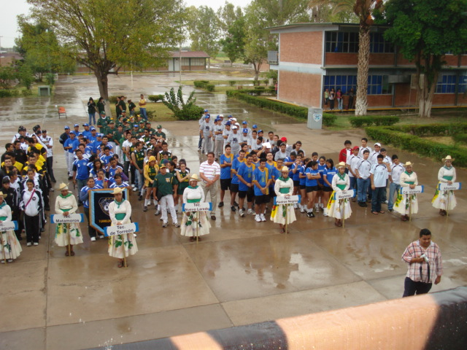
Intramuros
Fut-Bol 80 alumnos
Volley-Ball 50 alumnos
Grupo de Danza 20 alumnos
Yoga 8 alumnos

- Lograr que el 10 % los alumnos (100) participen en actividades culturales, cívicas, deportivas y recreativas, para coadyuvar a su formación integral.

Meta que fue lograda al 100 % ya que se logró integrar a 158 alumnos que participaron en los siguientes eventos,:

Inauguración de los Juegos Inter-tecnológicos

- Lograr que en la biblioteca del plantel estén funcionando diez computadoras conectadas en internet para coadyuvar en la investigación documental

Meta cumplida en al 100 %.

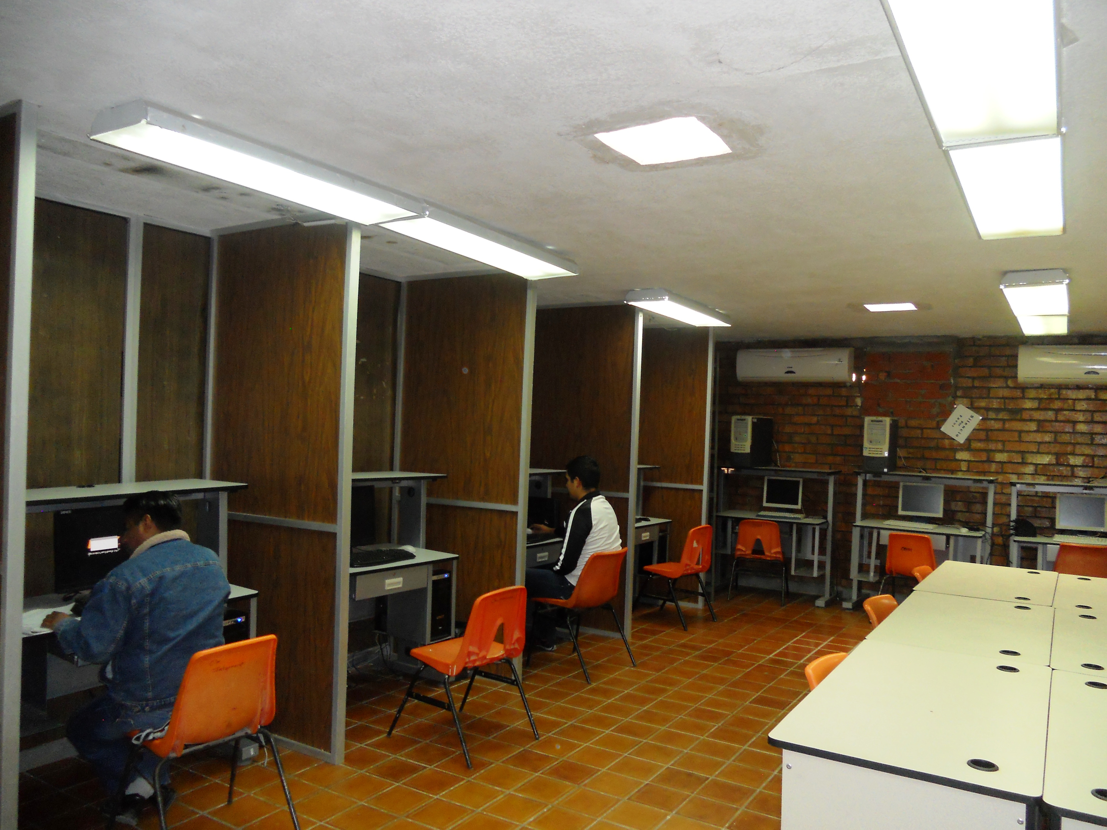
Centro de información
- Para el 2012, incrementar la Infraestructura en Cómputo para lograr un indicador de 6 estudiantes por computadora.

Meta que fue lograda al 100 % por que a la fecha se tiene una relación de 4 estudiantes por computadora.

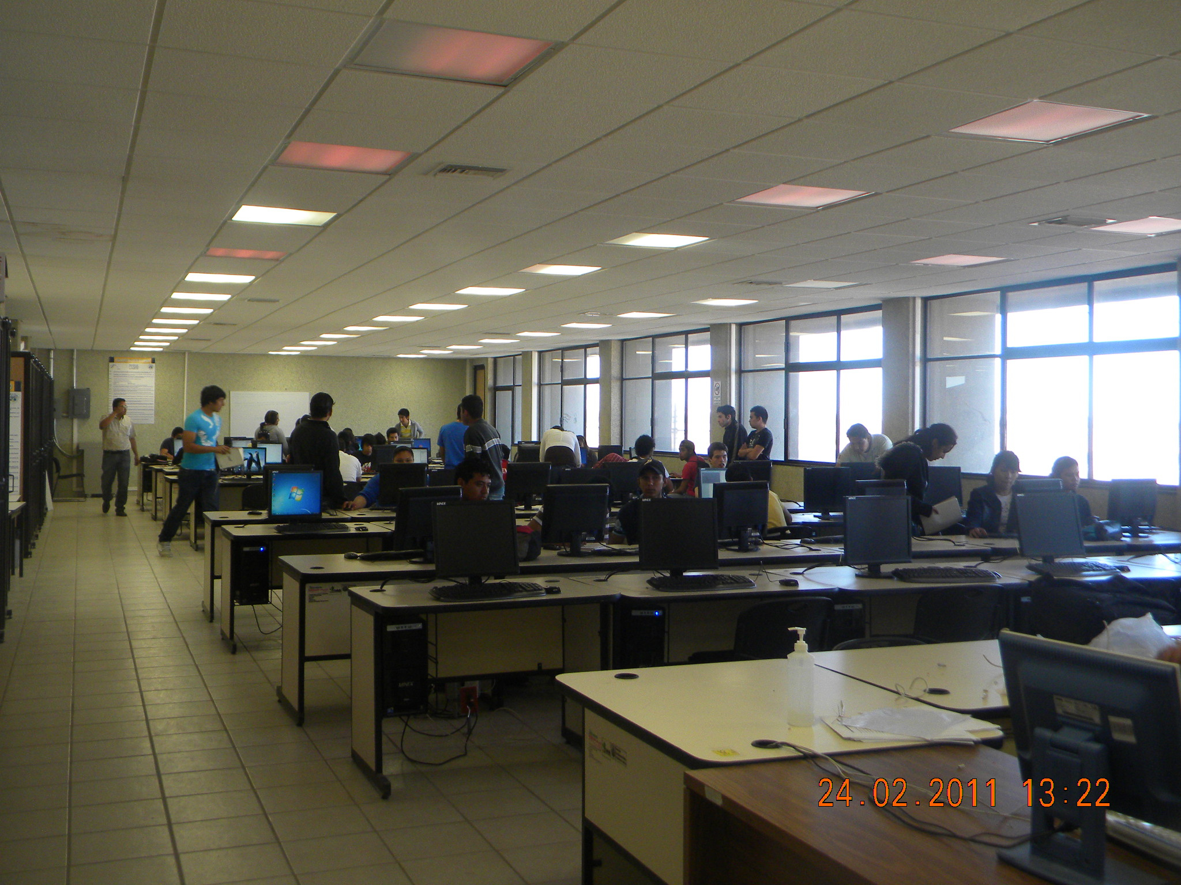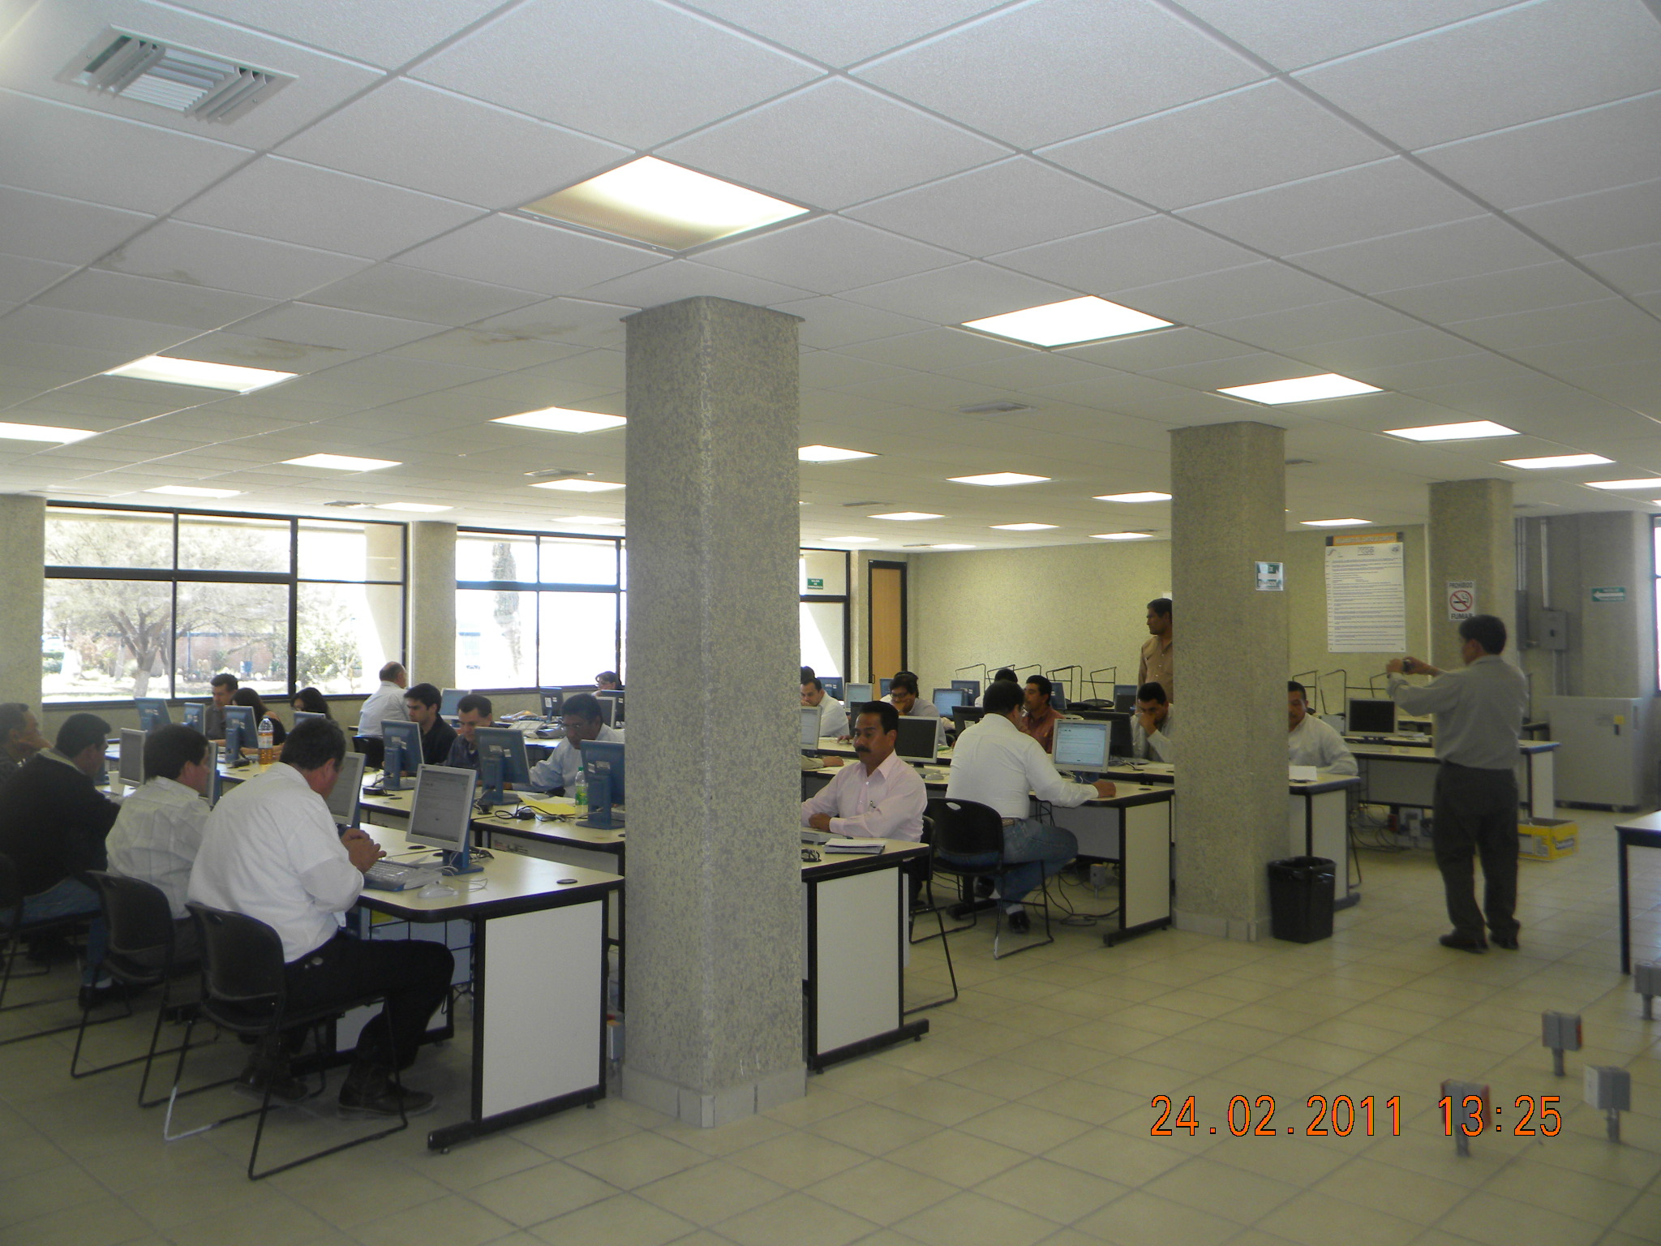
Laboratorio de Cómputo

- Para el 2012, equipar 8 aulas con las nuevas TIC´s

Meta cumplida.

- Lograr para el 2012, se tengan 30 computadoras conectadas en internet II en el instituto.

El cumplimiento de está meta no se logró por la razón de que no se han terminado las adecuaciones físicas para tal efecto.

- Lograr al 2012, la implementación al 100 % del SII, mediante la puesta en operación de 5 módulos del Sistema Integral de Información.

Meta cumplida al 100%.

- Lograr para el 2012, la reactivación del 100 % los sectores productivos del ITT

Meta cubierta al 80 % ya que el sector productivo se compone de cinco sectores de producción; apicultura, talleres de carne y lacteos,lombricultura y caprinos se pasó al área de investigación.

Proceso de Calidad:

Para el 2012se planearon tres metas siendo estas: Incorporar directivos y funcionarios docentes así como personal de apoyo, a participar en eventos de formación y actualización, lograr la recertificación del Proceso Educativo, Incrementar los alumnos en becas PRONABES, Federales y de Investigación, Conocer la norma ISO 14001:2004.

Metas:

- Para el 2012, lograr que el 100% de los directivos y personal de apoyo y asistencia a la educación, participen en cursos de capacitación y desarrollo.

Meta cumplida al 100, porque de 74 trabajadores programados, 74 fueron capacitados.

- Para el 2012, mantener certificado su proceso educativo, conforme a la norma ISO 9001:2000. y su certificación en la Norma ISO 14001:2004.

Se cumplió la meta al 50% con la conservación de la certificación ISO 9001:2008 mediante la recertificación del Instituto Tecnológico de Torreón en el mes de agosto del 2012.

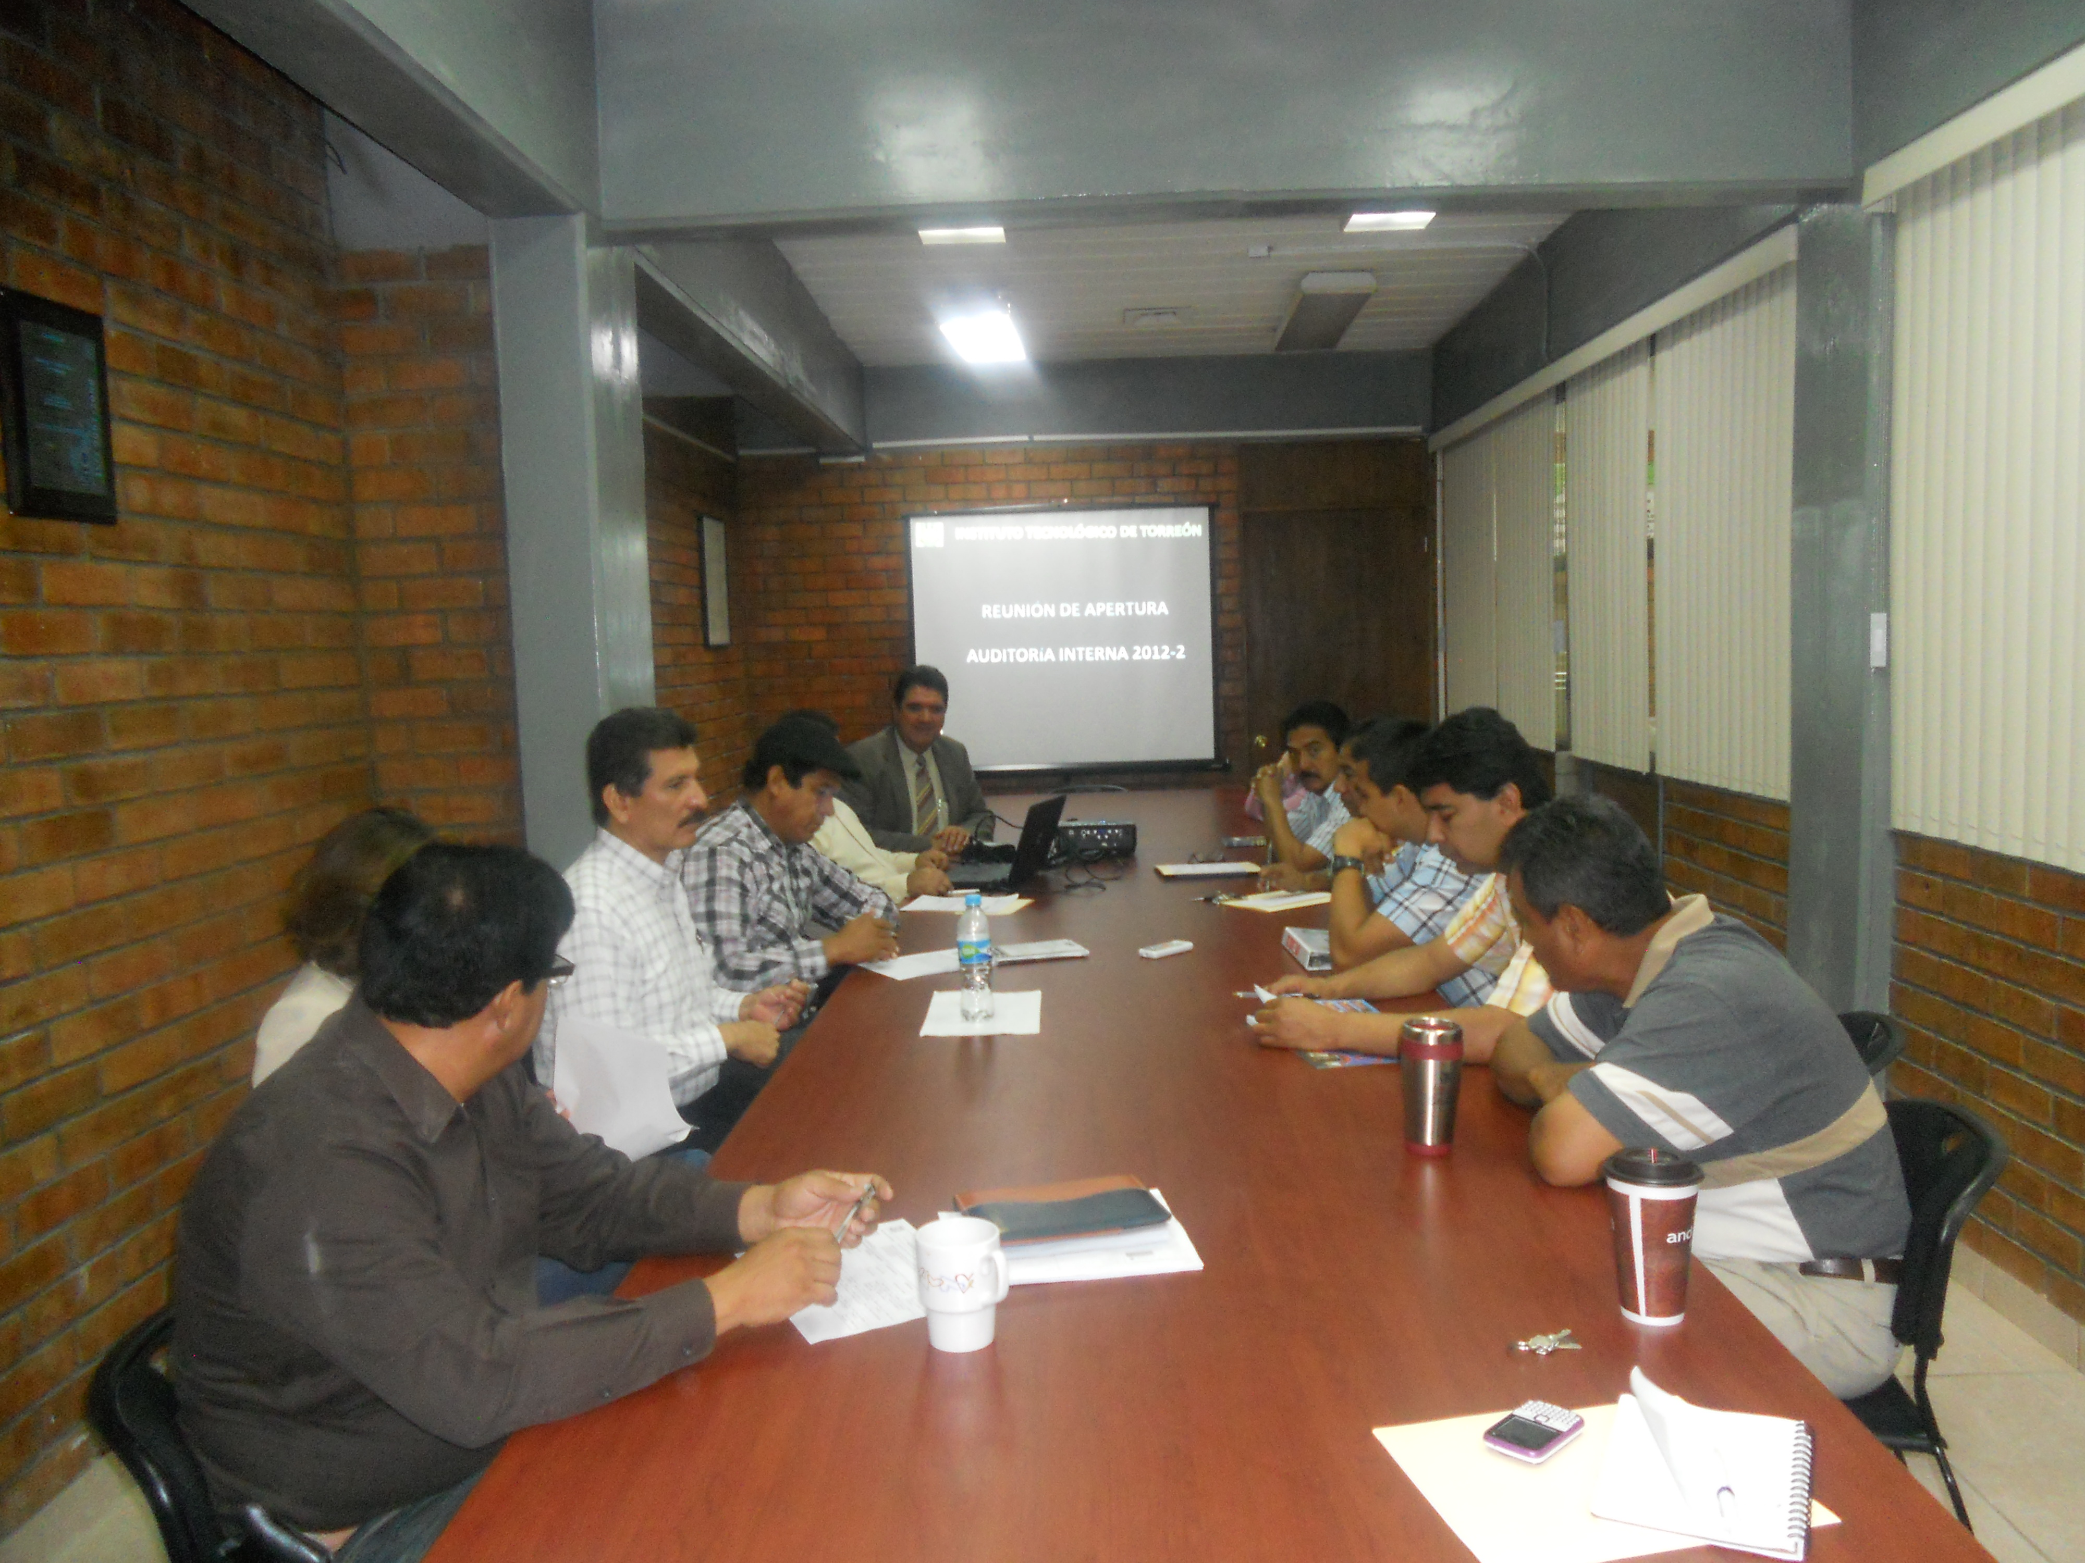
Reunión del Comité de Calidad 2012

- Lograr al 2012, incrementar del 23.7 % 29% (250) estudiantes del Instituto que son apoyados en el PRONABES, para coadyuvar a la permanencia y conclusión de su programa educativo.

Meta que fue lograda al 100%, ya que en el 2012 se becaron a 346 alumnos.

Proceso de Administración de Recursos:

Para el 2012 se planeo una sola meta siendo esta

- Lograr al 2012 el cumplimiento del 70 % del programa de regularización del predio.

En el proceso de regularización se gestionó el apoyo al jurídico de la SEP y por lo que en el año se ha contado con la visita y participación de abogados de la SEP, los cuales han asumido la gestión de dicho proceso.

- CAPTACIÓN Y EJERCICIO DE LOS RECURSOS.

CAPTACIÓN DE LOS RECURSOS

Durante el Periodo Enero – Diciembre 2012, El Instituto Tecnológico de Torreón obtuvo los siguientes ingresos:

INGRESOS PROPIOS:

Servicios Administrativos Escolares | 324,420.00
Inscripciones | 1,763,031.00
Servicios generales | 404,888.00
Ventas* | 6,760.00
Total Ingresos Propios | 2,499,099.00

RECURSO FEDERAL:

Gasto Directo | 1388,396.00
Proyectos de Investigación | 835,000.00
Programa Educativo Rural | 559,534.00
Cuerpos Académicos-Perfil Deseable | 710,000.00
Total Recurso Federal | 3,492,930.00

Total de Captación de Ingresos | $5,992,029.00
GESTIÓN DE RECURSOS:

EJERCICIO DE LOS RECURSOS:

Los recursos obtenidos en el 2012 fueron aplicados de la siguiente manera:

Ingresos Propios:

CAPITULO 1000 SERVICIOS PERSONALES | Montos aplicados
HONORARIOS, COMPENSACIONES POR SERVICIOS EVENTUALES | 328,322.00
CAPITULO 2000 MATERIALES Y SUMINISTROS | Montos aplicados
MATERIALES Y ÚTILES DE ADMINISTRACIÓN Y DE ENSEÑANZA. PRODUCTOS ALIMENTICIOS, HERRAMIENTAS, REFACCIONES Y ACCESORIOS, MATERIALES Y ARTÍCULOS DE CONSTRUCCIÓN, MATERIAS PRIMAS DE PRODUCCIÓN, PRODUCTOS QUÍMICOS, FARMACÉUTICOS Y DE LABORATORIO, COMBUSTIBLES, LUBRICANTES Y ADITIVOS y VESTUARIO, BLANCOS, PRENDAS DE PROTECCIÓN PERSONAL Y ARTÍCULOS DEPORTIVOS. | 968,503.00
CAPITULO 3000 SERVICIOS GENERALES
SERVICIOS BÁSICOS, SERVICIOS COMERCIAL, BANCARIO, FINANCIERO, SUBCONTRATACIÓN DE SERVICIOS CON TERCEROS Y GASTOS INHERENTES, SERVICIOS DE MANTENIMIENTO Y CONSERVACIÓN. | 1,177,806.00
CAPITULO 4000 AYUDAS SOCIALES | Montos aplicados
AYUDAS SOCIALES | 24,468.00
CAPITULO 5000 BIENES MUEBLES E INMUEBLES | Montos aplicados
BIENES INFORMÁTICOS
CAPITULO 7000 INVERSIÓN FINANCIERA Y OTRAS EROGACIONES | Montos aplicados
DONATIVOS A INSTITUCIONES EDUCATIVAS (cultura y deporte)

Gran Total de egresos de ingresos propios | 2,499,099.00

Recurso Federal:

CAPITULO 2000 MATERIALES Y SUMINISTROS |  | Montos aplicados
MATERIALES Y ÚTILES DE ADMINISTRACIÓN Y DE ENSEÑANZA. PRODUCTOS ALIMENTICIOS, HERRAMIENTAS, REFACCIONES Y ACCESORIOS, MATERIALES Y ARTÍCULOS DE CONSTRUCCIÓN, MATERIAS PRIMAS DE PRODUCCIÓN, PRODUCTOS QUÍMICOS, FARMACÉUTICOS Y DE LABORATORIO, COMBUSTIBLES, LUBRICANTES Y ADITIVOS y VESTUARIO, BLANCOS, PRENDAS DE PROTECCIÓN PERSONAL Y ARTÍCULOS DEPORTIVOS. |  | 1,658,278.00
CAPITULO 3000 SERVICIOS GENERALES |  | Montos aplicados
SERVICIOS BÁSICOS, SERVICIOS COMERCIAL, BANCARIO, FINANCIERO, SUBCONTRATACIÓN DE SERVICIOS CON TERCEROS Y GASTOS INHERENTES, SERVICIOS DE MANTENIMIENTO Y CONSERVACIÓN. |  | 1,227,390.00
CAPITULO 4000 SERVICIOS GENERALES
ESTÍMULO Y APOYO A ESTUDIANTES |  | 110,000.00
CAPITULO 5000 BIENES MUEBLES E INMUEBLES |  | Montos aplicados
BIENES INFORMÁTICOS |  | 503,262.00
Gran Total de Egresos de recursos federales | 3,492,930.00

Gran Total de Egresos | $5,992,029.00

Los recursos obtenidos por proyectos de investigación fueron aplicados a los siguientes proyectos:

“Evaluación de la productividad del agua en
Monto otorgado $ 230,000.00
el cultivo triticale en la comarca lagunera de
CoahuilaMéxico”

“
Evaluación de metodologías para el aislamiento de capas nativas de hongos entomopatogenos a partir de suelo a evaluar en gusano del ruezno en sitios de la comarca
$175,000.00
Lagunera
$300,000.00
Producción orgánica y calidad nutraceútica de
cultivos hortícolas bajo condiciones protegidas

$130,000.00
Utilización de forraje verde hidropónico de trigo
en la pubertad de las cabras alpino-francés

Gran Total de Egresos | $835,000.00

CUERPOS ACADEMICOS

$ 250,000.00
Técnicas para uso eficiente del agua en
La irrigación agrícola
$ 280,000.00
Integración de Redes Temáticas de
Colaboración Académica

Manejo sustentable de los Recursos
$ 180,000.00
Pecuarios

Gran Total de Egresos | $710,000.00

Recursos obtenidos en diferentes Programas de Apoyo Institucional:

$ 14, 277,688.93
PROGRAMA DE EDUCACIÓN RURAL (PER).

PROGRAMA DE FORTALECIMIENTO INSTITUCIONAL DE LOS INSTITUTOS TECNOLOGICOS (PIFIT).
$640, 392.00

$ 984,894.52
PROGRAMA DE FORTALECIMIENTO INSTITUCIONAL DE LOS PROGRAMAS
EDUCATIVOS DE POSGRADO EN
EL SNEST (PROIFOPED)

Gran Total de Egresos | $ 15,902,975.45

Áreas que recibieron mantenimiento:

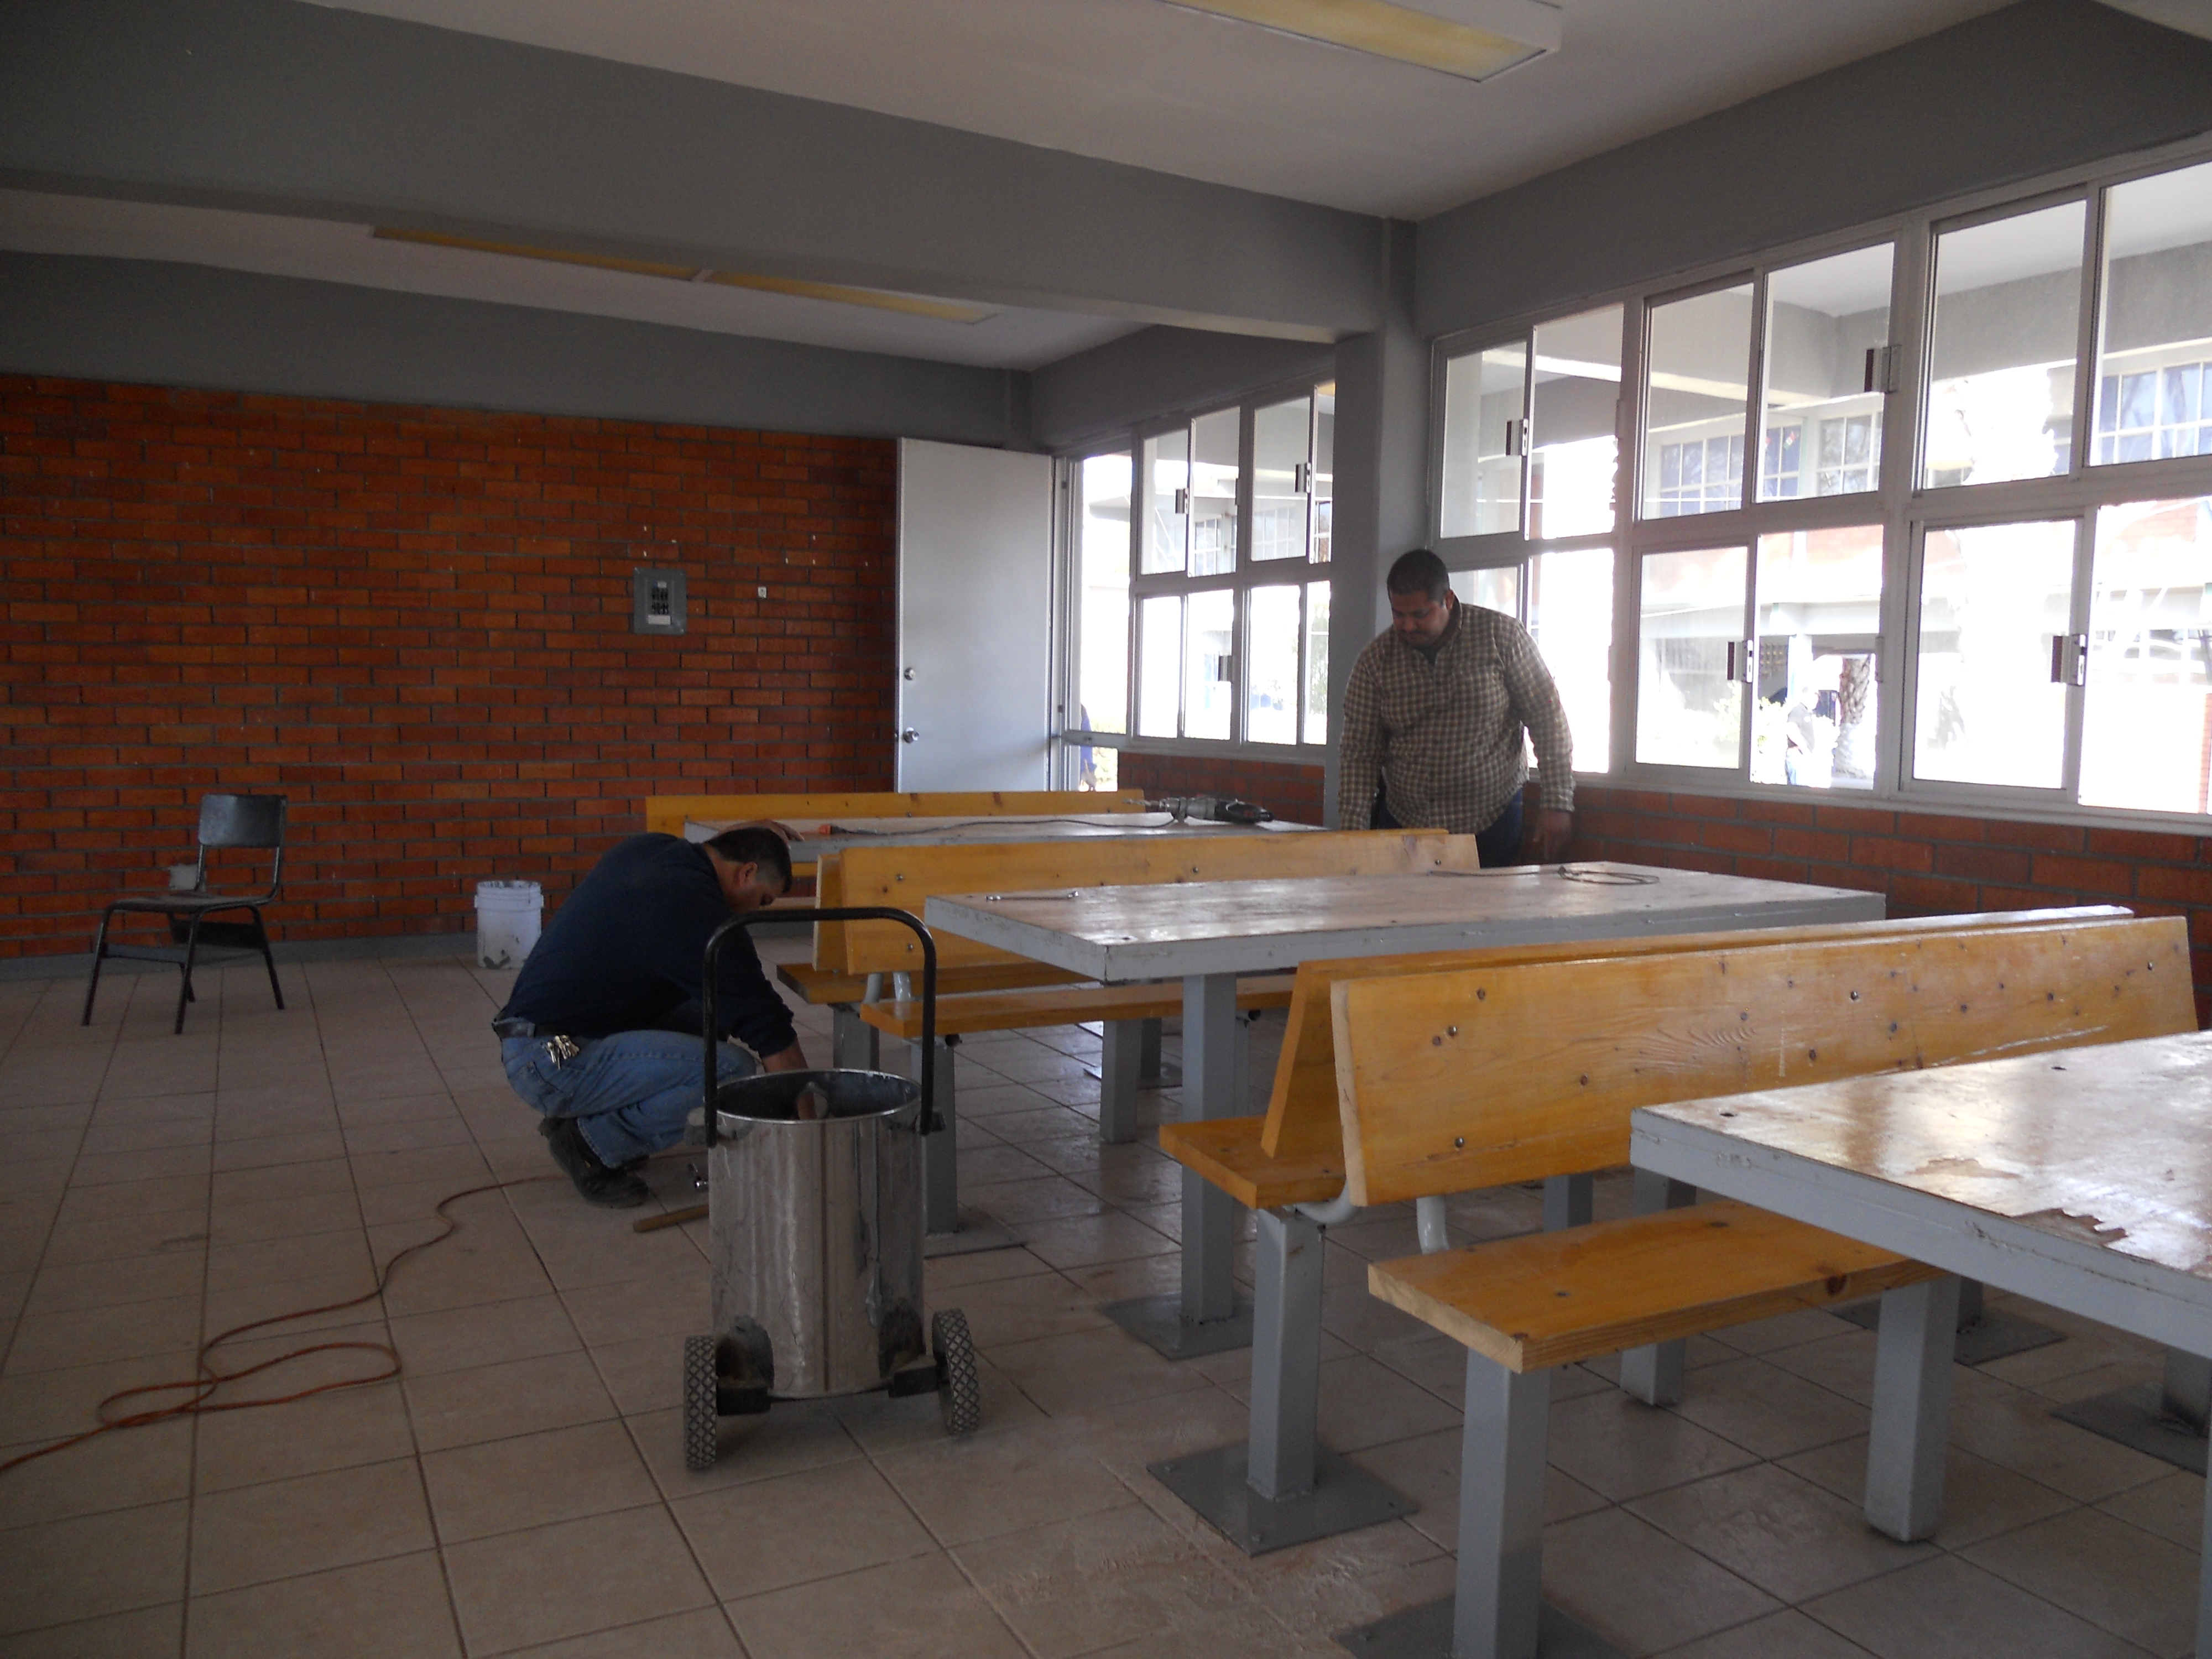

LABORATORIO DE HIDRÁULICA
- Mantenimiento a 3 aires lavados e instalación de dos nuevos climas y energía eléctrica.
- Instalación de vidrios en ventanería
- Instalación de tubería para agua
- Instalación de vidrios en ventanería y puerta principal
- Reposición Bomba de agua
- Mtto. De pintura(barniz muros)

TALLER DE LÁCTEOS
- Mantenimiento a muros(barniz)
- Mantenimiento al equipo de aire lavado
- Mantenimiento a tubería de agua
TALLER DE CARNES
- Mantenimiento a muros(barniz)
EDIFICIO “A”
- Mtto. Eléctrico(apagadores y contactos)
- Reposición de vidrios, micas y lámparas
- Mantenimiento a los climas en aulas
- Mtto. De aire lavado sala de maestros A 5
- Mtto. Eléctrico y ajuste de puerta sala de maestros A 7
- Mantenimiento a butacas
- Mantenimiento de pinturas en muros(barniz)
- Mtto. a pintarrones
- Mtto. Sanitarios hombres y mujeres: cañería y plomería
- Desarmado de protecciones metálicas de las aulas( antes laboratorio de cómputo)

EDIFICIO “B”
- Mtto. Eléctrico(apagadores y contactos)
- Reposición de vidrios, micas y lámparas
- Mantenimiento a climas en aulas
- Mantenimiento a butacas
- Instalación de nuevos pintarrones
- Mantenimiento de pinturas en muros
- Reposición de puertas

EDIFICIO “C”
- Mtto. Eléctrico(apagadores y contactos)
- Reposición de vidrios
- Mantenimiento a climas en aulas
- Mantenimiento a butacas
- Mantenimiento de pinturas en muros
- Mantenimiento a sanitarios(cañería y tubería)
- Instalación nuevos pintarrones

EDIFICIO “D”
- Mtto. Eléctrico
- Reposición de vidrios
- Mantenimiento a climas en aulas
- Mantenimiento a butacas
- Mantenimiento de pinturas en muros
EDIFICIO “E”
- Mtto. Eléctrico
- Reposición de vidrios
- Mantenimiento a climas en aulas y oficinas administrativas
- Mantenimiento a butacas
- Mantenimiento de pinturas en muros
- Mantenimiento a sanitarios
- Instalación de plafones
- Impermeabilización
- Mantenimiento a mobiliario de oficinas
SALA DE MAESTROS(1y2)

- Mtto. Eléctrico
- Reposición de vidrios
- Mantenimiento a climas e instalación de tres nuevos climas
- Mtto. a mobiliario
- Mtto. a cubículos (barniz)

LABORATORIO DE CÓMPUTO
- Reposición de plafones
- Mtto. De piso planta alta
- Reposición de focos vestíbulo
- Suministro de equipo especializado e instalación
- Mantenimiento eléctrico

- Mantenimiento a cableado estructurado
- Reposición del clima planta baja
- Mantenimiento de pintura en muros
- Mantenimiento a la puesta de acceso principal
- Mantenimiento a sanitarios, cambio de llaves, tubería y lavabo
- Instalación de protecciones
- Instalación del brazo robot

CENTRODE INFORMACIÓN
- Mantenimiento eléctrico
- Mantenimiento de pintura en muros
- Instalación de un clima en sala anexa
- Reposición de mobiliario
- Instalación de mesas para equipo de cómputo

OFICINAS ADMINISTRATIVAS
- Instalación de un clima en área de dirección
- Reposición de mobiliario
- Mtto. De líneas telefónicas
- Mtto. Al conmutador
- Mantenimiento eléctrico
- Mantenimiento de pintura en muros
- Instalación de ventanilla en área de recursos financieros
- Instalación de parrilla para archivos
- Mantenimiento a climas
- Mantenimiento a instalaciones
- Instalación de cámaras de vigilancia

LABORATORIO “H”
- Mantenimiento eléctrico
- Mantenimiento de pintura en muros
- Mantenimiento a climas
- Mantenimiento a instalaciones
- Instalación del espectrofotómetro de absorción
- Instalación de protecciones
- Mantenimiento a tuberías de agua
- Instalación de jaula para protección de hidroneumático

LABORATORIO DE BIOTECNOLOGÍA

- Mantenimiento eléctrico
- Mantenimiento de pintura interiores y exteriores
- Mantenimiento a tuberías de agua

EXTERIORES
- Rehabilitación de alumbrado
- Mtto. De hidroneumáticos
- Mtto. De redes hidráulicas
- Aplicación de grava en estacionamiento
- Mtto. Vehicular
- Mantenimiento a muros exteriores
- Rehabilitación y limpieza de jardines
- Instalación de nuevas redes hidráulicas
- Mantenimiento a la caseta de vigilancia
- Mantenimiento a centro de distribución de carga para el área administrativa
- Mantenimiento a cestos de basura; pintura y soldadura

ADECUACIÓN DE NUEVA CAFETERÍA
- Instalación de mini split
- Mantenimiento a los climas
- Pintura de exterior e interior

ÁREAS DEPORTIVAS

- Limpieza
- Pintura para delimitación de canchas
- Aplicación de grava en los accesos a las canchas

- ESTRUCTURA ACADÉMICO ADMINISTRATIVO.

El Instituto Tecnológico de Torreón actualmente cuenta con una Estructura de 96 Docentes y 43 Personal Administrativo y de Apoyo a la Educación.

NIVEL ACADÉMICO DE LOS DOCENTES:

PROFESORES | LICENCIATURA | MAESTRÍA CON GRADO | CON CRÉDITOS DE MAESTRÍA  (SIN GRADO) | DOCTORADO CON GRADO | CON CRÉDITOS DE DOCTORADO  (SIN GRADO)
TIEMPO COMPLETO | 9 | 23 | 14 | 19 | 0
¾ DE TIEMPO | 4 | 2 | 4 | 0 | 0
½ TIEMPO | 0 | 0 | 1 | 2 | 0
ASIGNATURA | 12 | 3 | 2 | 1 | 0

EDADES DEL PERSONAL DOCENTE:

De 96 docentes en activo, 81 son mayores de 41 años, y quince oscilan entre 20 y 40 años.

En porcentajes esos 96 docentes representan el mismo 84.4%, La anterior información nos indica que el tecnológico tiene una planta docente con bastante experiencia, pero a la vez nos alerta con respecto a la renovación de la misma plantilla; sólo un5.2 % de los docentes son jóvenes.

Personal Administrativo y de apoyo a al Docencia:

El personal administrativo tiene la siguiente preparación académica:

Preparación Académica | No. De personas
Licenciatura | 9
Preparatoria | 23
Técnico | 3
Secundaria | 8
Primaria | 3

Como se puede observar la edad del personal Administrativo y de Apoyo a la Docencia se edad distribuye entre e oscila entre los 30 y 50 años.

- INFRAESTRUCTURA

El Instituto Tecnológico de Torreón, tiene una superficie de 100 Hectáreas, el cual está distribuida de la siguiente manera:

- Área Construida | 9.279 Has.
- Áreas Verdes | 2.000 Has.
- Área de Estacionamiento | 1.600 Has.
- Área de Cultivos Sector Agrícola | 10.000 Has.
- Áreas proyectadas para el crecimiento del ITT | 77.121 Has.

Infraestructura:

- 33 Aulas
- 1 Laboratorios de Usos Múltiples
- 1 Laboratorio de Biotecnología
- 1 Edificio Académico Administrativo
- 1 Centro de Información para 40 Personas
- 2 Edificios Administrativos
- 1 Edificio para Posgrado
- 2 Invernaderos
- 1 Posta Pecuaria
- 1 Taller de Mantenimiento
- 1 Laboratorio de Cómputo de dos niveles
- 1 Laboratorio de Hidráulica
- 1 Taller de alimentos para ingeniería Industrias alimentarias
- 1 Laboratorio de Investigación Pecuaria
- 2 Laboratorios móviles para análisis de contaminación
- 1 Caseta móvil con equipo para análisis ambiental
- 2 vehículos para estudios georreferenciados

VII. AGENDA ESTRATÉGICA

Indicador de Desempeño | ITTORREON PROGRAMACION POR AÑO
 | 2011 | 2012 | 2013 | AVANCE DICIEMBRE 2012 | %
Programas Educativos de Licenciatura en el nivel 1 de los CIIES y/o acreditado por el COPAES | 0 | 2 | 1 | 0 | %
Programas Educativos de Posgrado incorporados en el PNPC | 0 | 1 | 1 | 2 | 100%
Profesores con reconocimiento al Perfil Deseable PROMEP | 11 | 14 | 17 | 12 | 85.80%
Institutos Tecnológicos y Centros certificados en la Norma ISO 14001:2004 | 0 | 0 | 1 | 0 | 0%
Alumnos en Programas Educativos de Posgrado | 21 | 20 | 20 | 37 | 185%
Institutos Tecnológico que consolida la operación de su Consejo de Vinculación | 1 | 1 | 1 | 1 | 100%
Profesores que participan en el Programa de Formación en Competencias Docentes | 21 | 20 | 20 | 25 | 61.0%
Institutos Tecnológicos y Centros que difunden su Informe de Rendición de Cuentas 2007-2012. | 1 | 1 | 1 | 1 | 100%

- RETOS Y DESAFÍOS.

Cuando se elaboró el PIID 2007-2012 se estipulo que la Región Lagunera estaba inmersa en un proceso de cambio de su matriz económica, que el sector agropecuario reducía su impacto en el PIB interno regional que el desarrollo Industrial y comercial determinaba la dinámica productiva de la región, y en consecuencia loso procesos culturales educativos. La tendencia se ha profundizado y ha generado aumento en la demanda de las carreras de perfil urbano-industrial

En el sector Secundario, el industrial, cada vez es mayor la transformación a la producción sustentada tecnología de procesos automatizados y por lo tanto digitales, además de que la inversión productiva se ha diversificado.

En el sector terciario, el de servicios, comercio o como algunos lo caracterizan, el sector de la información, el desarrollo ha sido explosivo, es el sector con mayor crecimiento en los últimos quince años. Lo anterior acompañado con una redistribución espacial de la población de la Región Lagunera, caracterizada por una concentración de la población en la denominada zona metropolitana, conformada por Torreón Coah., Gómez Palacio y Lerdo Dgo.

Dicho contexto ha permitido el aumento de instituciones que ofertan servicios de educación superior, con la consecuente profundización de la competencia en el mercado. En ese marco educativo, nuestra oferta sigue y seguirá siendo pertinente, a pesar de los altibajos en la matrícula, por ello es que hemos afinado los retos para el nuevo programa institucional

Por lo anterior los Principales Retos del Instituto Tecnológico de Torreón para el continuar siendo pertinentes serán los siguientes:
- Actualizar los programas académicos que se ofertan en función de la dinámica regional.
- Ofrecer programas académicos basadas en competencias profesionales que correspondan a la demanda de profesionistas que el sector productivo requiere.
- Lograr la vinculación del ITT con los sectores productivos a través de su Consejo de Vinculación, instancia que nos permitirá pulsar la demanda de profesionistas.
- Consolidar la oferta educativa sustentada en las nuevas tecnologías de la información y comunicación, por ello se pretende ampliar los programas académicos a distancia.
- Impulsar la investigación en los alumnos de Licenciatura.

- Mantener la Re Certificación del proceso Educativo.

- Incrementar el número de docentes implicados en los programas de calidad como son: perfil deseable, Sistema Nacional de Investigadores y Redes de Investigación.

- Incrementar el número de estudiantes beneficiados con becas PRONABES y Otras.

- Continuar con y actualizar la infraestructura y equipamiento del ITT, para enfrentar los retos educativos que demanda la región y la nación.

IX. CONCLUSIONES.

La comunidad del Tecnológico de Torreón ha tomado conciencia del gran compromiso a cumplir a partir de la construcción de su visión, ya que el convertirse en líder en educación superior, científica y tecnológica, no es una tarea sencilla, por el contrario demanda poner en tensión todas sus capacidades y habilidades, además de realizar una revolución cultural en sus paradigmas y en sus interrelaciones personales.

Somos conscientes de las metas que no hemos cumplido, algunas se reconsideraron, otras están en proceso de atención. Estamos plenamente convencidos de que se lograrán todas las metas plasmadas en nuestro futuro Programa Institucional de Innovación y desarrollo. La experiencia del PIID 2007-2012 nos ha generado un cúmulo de experiencias para ser más eficientes en los futuros escenarios de planeación.

Así mismo estamos conscientes del gran reto que se tiene, que es el de posesionar nuestro tecnológico toda vez que existe una gran competencia regional. Debido a que la educación en la comarca lagunera es un pilar de la actividad económica en la región y que la educación privada en la laguna muestra un gran repunte- en los últimos años ha realizado inversiones importantes en infraestructura y equipo-, el reto del Instituto Tecnológico de Torreón estriba en desarrollar sus programas estratégicos con mayor eficiencia y eficacia.

Sin embargo, el tecnológico presenta fortalezas que no poseen otras instituciones como una plantilla de docentes con un alto grado de capacitación e infraestructura educativa, lo que representa una ventaja fundamental en la oferta del servicio educativo y por lo tanto la posibilidad del logro de los retos que se formulan en el presente documento.

IX. AGRADECIMIENTOS.

A nuestras autoridades de la Secretaría de Educación Pública por sus decisiones en bien de los propósitos de nuestra institución.

Al Gobierno del Estado por su apoyo y estima hacia esta comunidad tecnológica.

A la Dirección General de Educación Superior Tecnológica por su apoyo a la consolidación y desarrollo del Tecnológico de Torreón

A las autoridades municipales que con sus acciones contribuyen para que sigamos impartiendo con ánimo la educación tecnológica para el progreso de la región y del estado.

A los responsables de instituciones educativas por su valiosa comprensión y apoyo en el desarrollo de nuestros programas académicos, culturales y deportivos.

A las empresas, asociaciones y demás organismos que integran los sectores productivos de bienes y servicios y a la comunidad en general.

A los docentes, administrativos y personal de Apoyo a la Educación del Instituto Tecnológico de Torreón, por su confianza y su trabajo en bien de nuestro plantel.

A todos los estudiantes por su alta conciencia social para representar a nuestra institución en los diferentes proyectos y/o eventos organizados a nivel local, regional.

¡Gracias!
X. DIRECTORIO

ING. JESÚS ARMANDO LONGORIA GÁNDARA
Director

Subdirector de Planeación

Dr. ELIGIO SÁNCHEZ HERNÁNDEZ.
Subdirector Académico.

Subdirector Administrativo

LIC. JESÚS JAVIER CARRILLO SAUCEDO
Jefe del Departamento de Planeación
Programación y Presupuestacion.

LIC. MATILDE PÉREZ ARELLANO
Jefa del Departamento de Servicios Escolares.

LIC. TANIA ELIZABETH RASCON ESCAJEDA
Jefe del Departamento de Desarrollo Académico

ING. PEDRO MEXICA AMOZOQUEÑO
Jefa del Departamento de Ciencias Económico-Administrativas.

ING. RAMÓN ALBERTO HERRERA GARCÍA
Jefe del Departamento Ciencias de la ingeniería.

ING. LEOBARDO HUITRON AVILA
Jefe del Departamento de Actividades Extraescolares.

LIC. IRMA ANGÉLICA MEDINA
Jefa del Departamento División de Estudios Profesionales.

DR. MIGUEL ÁNGELSEGURA CASTRUITA
Jefe de la División de Estudios de Posgrado.

LIC. ROSALINDA GALVÁN FAVELA
Jefa del Departamento de Recursos Financieros.

M.E. MARÍA ISABEL URBINA ALBA
Jefe del Departamento de Recursos Humanos.

DR. GUILLERMO GARCIA LEGASPÍ
Jefe del Departamento de Recursos Materiales y Servicios.

ING. CRESENCIO GONZÁLEZ BARAJAS
Jefe del Departamento de Mantenimiento de Equipo (Fomento Productivo)

